**TinyCute书店管理信息系统**

1. **系统分析**

l．组织架构分析：

　　该书店图书销售管理业务的组织架构如图１所示：

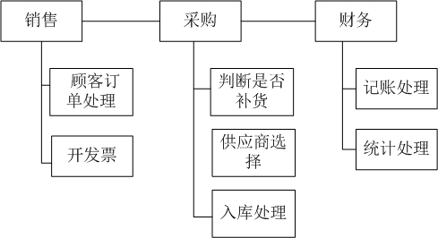

图l 组织架构图

2．业务流程分析

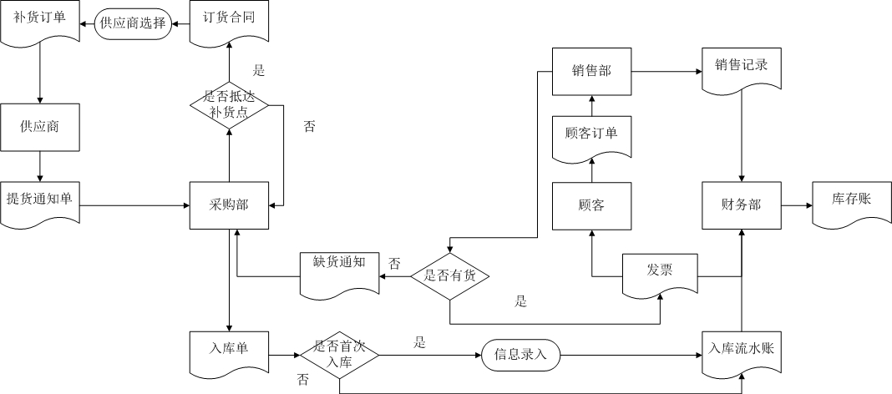该书店图书销售管理的业务流程图2所示：

图2 　业务流程图

3．数据流程分析

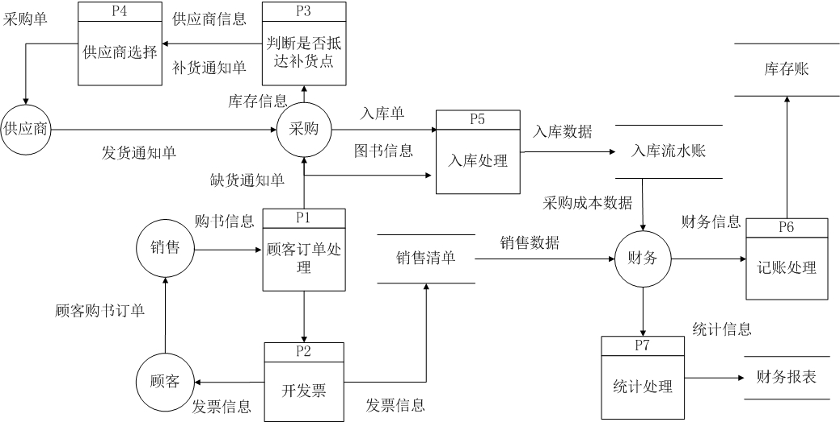该书店图书销售管理的数据流程图3所示：

图3 　数据流程图

4．数据字典

**4.1数据项字典:**

4.1.1

　　数据项编号：I01

数据项名称：ISBN编号

别名：图书编号

简述：国际通用的图书或独立出版物的代码

类型及字宽：字符型，13位

4.1.2

数据项编号：I02

数据项名称：书名

别名：书名

简述：图书的名称

类型及字宽：字符型，25个中文字符内

4.1.3

数据项编号：I03

数据项名称：作者

别名：作者

简述：图书的编写者

类型及字宽：字符型，10个中文字符内

4.1.4

数据项编号：I04

数据项名称：出版社

别名：出版社

简述：从事图书出版、发行、印刷的组织

类型及字宽：字符型，20个中文字符内

4.1.5

数据项编号：I05

数据项名称：出版日期

别名：发行日期、印刷日期

简述：图书被出版、发行、印刷的时间

类型及字宽：日期和时间类型，10个字符内

取值范围：1985-01-01~**2**014-02-21

4.1.6

数据项编号：I06

数据项名称：单价、定价

别名：销售价

简述：消费者从零售商购入图书时的价钱

类型及字宽：字符型，5个字符内,

取值范围：1~10000

4.1.7

数据项编号：I07

数据项名称：数量.Buy

别名：数量.Buy

简述：从供应商买入同一书名图书的个数。

类型及字宽：字符型，5个字符内

取值范围：1~1000

4.1.8

数据项编号：I08

数据项名称：数量.Sell

别名：数量.Sell

简述：顾客购买同一书名图书的个数

类型及字宽：字符型，5个字符内

　　取值范围：1~1000

4.1.9

数据项编号：I09

数据项名称：采购价

别名：成本价、批发价

简述：图书从供应商购入时的价钱

类型及字宽：字符型，5个字符内

取值范围：1~10000

4.1.10

数据项编号：I10

数据项名称：入库单号

别名：入库单号

简述：图书入库时的对其进行归类排序的编号

类型及字宽：字符型，10个字符

4.1.11

数据项编号：I11

数据项名称：累计入库量

别名：累计入库量

简述：一段时间内购入库中图书的累计数量

类型及字宽：字符型，10个字符

4.1.12

数据项编号：I12

数据项名称：累计售出量

别名：累计售出量

简述：一段时间内售出图书的累计数量

类型及字宽：字符型，10个字符

4.1.13

数据项编号：I13

数据项名称：库存

别名：库存、库存量、存货

简述：仓库中图书的剩余存储量。

类型及字宽：字符型，10个字符

4.1.14

数据项编号：I14

数据项名称：采购编号

别名： 采购单号

简述： 采购部门向供应商采买图书、开具采购单时登记的编号

类型及字宽：字符型，14个字符

编码格式：采购年份+月份+日期+采购代码+4位编号（采购代码为01）

即XXXX+XX+XX+01+XXXX

如：2013年5月6号采购的第39单，

其采购编码为20130506010039

4.1.15

数据项编号：I15

数据项名称：入库编号

别名： 入库单号

简述： 图书存入仓库时进行登记的编号。

类型及字宽：字符型，14个字符

编码格式：入库年份+月份+日期+入库代码+4位编号（入库代码为02）

即XXXX+XX+XX+02+XXXX

如：2012年3月7号采购的第53单，

其采购编码为20120307020053

4.1.16

数据项编号：I16

数据项名称： 订单编号

别名： 订单编号

简述： 客户购买图书生成订单的编号

类型及字宽：字符型，14个字符内

编码格式：入库年份+月份+日期+订单代码+4位编号（订单代码为03）

即XXXX+XX+XX+03+XXXX

如：2011年11月30号采购的第101单，

其采购编码为20111130030101

4.1.17

数据项编号：I17

数据项名称： 发票编号

别名： 售出单号

简述： 图书卖出开具发票时登记的编号

类型及字宽：字符型，14个字符内

编码格式：入库年份+月份+日期+售出代码+4位编号（售出代码为04）

即XXXX+XX+XX+04+XXXX

如：2010年8月26号采购的第560单，

其采购编码为20100826040560

4.1.18

数据项编号：I18

数据项名称：日期

别名：日期

简述： 开具或生成各类单据、盘点库存时的日期

类型及字宽：日期和时间类型，10个字符

取值范围：1985-01-01~**2**014-02-21

4.1.19

数据项编号：I19

数据项名称：员工

别名：经手人、收银员

简述： 负责各类工作的员工编号

类型及字宽：字符型，3个字符

编码格式：001-999

4.1.20

数据项编号：I20

数据项名称：客户名称

别名：客户名称

简述： 图书的购买方

类型及字宽：字符型，20个字符内

4.1.21

数据项编号：I21

数据项名称：地址

别名：地址

简述： 购书方所在地理位置信息。

类型及字宽：字符型，20个字符内

4.1.22

数据项编号：I22

数据项名称：电话

别名：电话

简述： 购书方的电话联络方式

类型及字宽：字符型，15个字符内

4.1.23

数据项编号：I23

数据项名称： 邮箱

别名： 邮箱

简述： 客户在书店网络平台进行注册时填写的信息

类型及字宽： 字符型，100个字符内

4.1.24

数据项编号：I24

数据项名称： 用户账号

别名：用户名

简述：客户在书店网络平台进行注册时填写的信息

类型及字宽： 字符型、6~20个字符内、由数字和字母组成

4.1.25

数据项编号：I25

数据项名称： 密码

别名：Password、密码

简述：客户在书店网络平台进行注册时填写的信息

类型及字宽： 字符型、6~20个字符内、由数字和字母组成

4.1.26

数据项编号：I26

数据项名称： 累计开销

别名： 累计开销

简述： 用户通过网络平台进行购书时的总开销累计额度

类型及字宽： 字符型、10个字符内

4.1.27

数据项编号：I27

数据项名称： 客户订单状态

别名： 客户订单状态

简述： 说明客户订单是否已被处理

类型及字宽： 字符型、用“0”来表示订单未处理；“1”表示订单已处理

4.1.28

数据项编号：I28

数据项名称：采购单状态

别名： 采购单状态

简述： 说明采购单是否已被处理

类型及字宽： 字符型、1个字符

取值范围：用“0”来表示采购单未处理；“1”表示采购单已处理

4.1.29

数据项编号：I29

数据项名称：供应商评分

别名：供应商评分

简述： 采购部门对各家供应商进行评分，可作为供应商选择时的参考。

类型及字宽： 字符型、2个字符

取值范围：01~10，10为最高分

4.1.30

数据项编号：I30

数据项名称：供应商

别名：供应商

简述： 向书店采购部门提供图书的单位

类型及字宽： 字符型、20个字符

4.1.31

数据项编号：I31

数据项名称：供应商编号

别名：供应商编号

简述： 向书店采购部门提供图书的单位的编号

类型及字宽： 字符型、5个字符内

4.1.32

数据项编号：I32

数据项名称：财务报表编号

别名：财务报表编号

简述： 标示财务报表、便于归档整理的编号

类型及字宽： 字符型、5个字符

取值范围：00001~99999

4.1.33

数据项编号：I33

数据项名称：财务报表出具日期

别名：财务报表出具日期

简述： 出具财务报表的具体日期

类型及字宽：日期和时间类型，10个字符

编码范围：1985-01-01~**2**014-02-21

4.1.34

数据项编号：I34

数据项名称：收入

别名：收入

简述： 财务统计时间段内的总收入

类型及字宽： 字符型、15个字符

4.1.35

数据项编号：I35

数据项名称：成本

别名：成本

简述：财务统计时间段内的总成本

类型及字宽： 字符型、15个字符

4.1.36

数据项编号：I36

数据项名称：利润

别名：利润

简述：财务统计时间段内的总收入-总成本

类型及字宽： 字符型、15个字符

**4.2数据结构字典:**

4.2.1

数据结构编号：DS01

数据结构名称：书店入库单

简述：书店所订购的图书入库时所需登记的相关信息

数据结构组成：I01-I07,I15,I18,I19,I31

4.2.2

数据结构编号：DS02

数据结构名称：书店发票

简述：书店所提供给购书顾客的买书凭证及相关信息

数据结构组成：I01,I02,I08,I17-I19

4.2.3

数据结构编号：DS03

数据结构名称：客户订书单

简述：书店所记录购书客户的相关信息

数据结构组成：I01-I06,I08,I16,I18,I20-I22,I27

4.2.4

数据结构编号：DS04

数据结构名称：采购单

简述：书店采购部门向供应商提供所订购图书的相关信息

数据结构组成：I01-I05,I07,I09,I14,I18,I28,I30,I31

4.2.5

数据结构编号： DS05

数据结构名称：入库流水账

简述：对所有入库处理过后的图书进行统计整理过后的信息

数据结构组成：I01,I06,I07,I15,I18

4.2.6

数据结构编号： DS06

数据结构名称：库存账

简述：对所有在库图书进行统计整理过后的信息

数据结构组成：I01,I11-I13,I18

**4.3数据流字典:**

4.3.1

数据流编号：F01

数据流名称：顾客购书订单

简述：书店所记录购书客户的相关信息

数据流来源：顾客

数据流去向：销售部门

数据流组成：ISBN编号、书名、作者、出版社、出版年月、数量、订单编号、订单日期、客户名称、地址、电话

4.3.2

数据流编号：F02

数据流名称：入库单

简述：书店所订购的图书入库时所需登记的相关信息

数据流来源：采购

数据流去向：入库处理模块

数据流组成：ISBN编号、书名、作者、出版社、出版日期、数量、定价、入库编号、员工

4.3.3

数据流编号：F03

数据流名称：书店发票

简述：书店所提供给购书顾客的买书凭证及相关信息

数据流来源：开发票处理模块

数据流去向：顾客

数据流组成：ISBN编号、书名、单价、数量、发票编号、开票日期、员工

4.3.4

数据流编号：F04

数据流名称：采购单

简述：书店采购部门向供应商提供所订购图书的相关信息

数据流来源：供应商选择模块

数据流去向：供应商

数据流组成：ISBN编号、书名、作者、出版社、出版年月、数量、采购单编号、采购日期

4.3.5

数据流编号：F05

数据流名称：入库流水账

简述：对所有入库处理过后的图书进行统计整理过后的信息

数据流来源：入库处理模块

数据流去向：财务部门

数据流组成：入库单号、入库日期、ISBN编号、定价、数量

4.3.6

数据流编号：F06

数据流名称：库存账

简述：对所有在库图书进行统计整理过后的信息

数据流来源：记账处理模块

数据流去向：统计处理模块

数据流组成：ISBN编号、盘存日期、累计入库量、累计售出量、库存

**4.4处理逻辑字典:**

4.4.1

处理逻辑编号：P01

处理逻辑名称：顾客订单处理

输入的数据流：“购书信息”，来源于数据存储文件“顾客购书订单”

处理：根据数据流“购书信息”中的ISBN编号、书名、作者、出版社、出版年月等信息来选取顾客所要购买对应本数的图书，将其备妥后等待顾客前来取货或发送至订单中所提供的对应地址；完成上述工作后对订单进行编号归档。

输出的数据流：若需补货则向采购部门发出“缺货通知单”；进行下一个逻辑处理过程“开发票”；上述处理结束后将图书信息发至逻辑处理过程“入库处理”

处理频率：每次订单产生时即进行处理

4.4.2

处理逻辑编号：P02

处理逻辑名称：开发票

输入的数据流：“购书信息”，来源于数据存储文件“顾客购书订单”

处理：根据数据流“购书信息”中的ISBN编号、书名、数量、单价等信息以及实际开票日期和开票员工的编号来填写书店发票，并对其进行编号。将处理完毕的发票信息记录于数据存储“销售清单”中。

输出的数据流：将“发票信息”给外部实体“顾客”。

处理频率：每次顾客订单处理完毕即进行处理

4.4.3

处理逻辑编号：P03

处理逻辑名称：判断是否抵达补货点

输入的数据流：补货通知单

处理：根据系统所提供的库存信息来判断是否抵达补货点，并结合补货通知单来做出是否该补货的判断。

输出的数据流：若需进行补货，则将“供应商信息”及“补货通知单”同时移交至下一个逻辑处理过程“供应商选择”

处理频率：每日进行一次判断

4.4.4

处理逻辑编号：P04

处理逻辑名称：供应商选择

输入的数据流：“供应商信息”及“补货通知单”

处理：根据供应商和补货信息来选择合适的供应商进行补货

输出的数据流：将“采购单”发给供应商。

处理频率：每当采购部门接收到补货通知或库存量抵达补货点时

4.4.5

处理逻辑编号：P05

处理逻辑名称：入库处理

输入的数据流：“入库单”、“图书信息”

处理：对采购部门所提交的“入库单”和“顾客订单处理”过后的“图书信息”进行整理和归档，并将入库数据记录于数据存储“入库流水账”中。

输出的数据流：“入库流水账”

处理频率：每笔入库单交付采购部门之后

4.4.6

处理逻辑编号：P06

处理逻辑名称：记账处理

输入的数据流：由“销售数据”及“采购成本数据”构成的“财务信息”数据流。

处理：对同一个ISBN编号的图书在入库流水账中的数量总和及发票信息中的数量总和进行统计，并将两者之差作为该图书当日库存量。

输出的数据流：“库存账”

处理频率：每日更新一次。

4.4.7

处理逻辑编号：P07

处理逻辑名称：统计处理

输入的数据流：“库存账”

处理：对库存账中的数据进行各类统计：分别按日、月、年统计图书的销售量和销售额；分别按周或月统计销售量在前十位的图书，统计在给定时间内未售出一本的图书；统计库存时间超过给定时间的图书等。

输出的数据流：“统计信息”

处理频率：系统每日更新一次

**4.5数据存储字典:**

4.5.1

数据存储编号：S01

数据存储名称：入库流水账

数据存储组成：入库单号、入库日期、ISBN、定价、数量

关键字：入库单号

相关联的处理：入库处理

4.5.2

数据存储编号：S02

数据存储名称：库存账

数据存储组成：ISBN、盘存日期、累计入库单、累计售出量、库存

关键字：ISBN

相关联的处理：记账处理

4.5.3

数据存储编号：S03

数据存储名称：财务报表

数据存储组成：财务报表编号、财务报表出具日期、收入、成本、利润

关键字：财务报表编号

相关联的处理：统计处理

**4.6外部实体字典:**

4.6.1

外部实体编号：E01

外部实体名称：顾客

输入的数据流：发票信息

输出的数据流：顾客购书订单

4.6.2

外部实体编号：E02

外部实体名称：销售

输入的数据流：顾客购书订单

输出的数据流：购书信息

4.6.3

外部实体编号：E03

外部实体名称：采购

输入的数据流：缺货通知单、发货通知单

输出的数据流：入库单、库存信息

4.6.4

外部实体编号：E04

外部实体名称：供应商

输入的数据流：采购单

输出的数据流：发货通知单

4.6.5

外部实体编号：E05

外部实体名称：财务

输入的数据流：采购成本数据、销售数据

输出的数据流：财务信息、统计信息

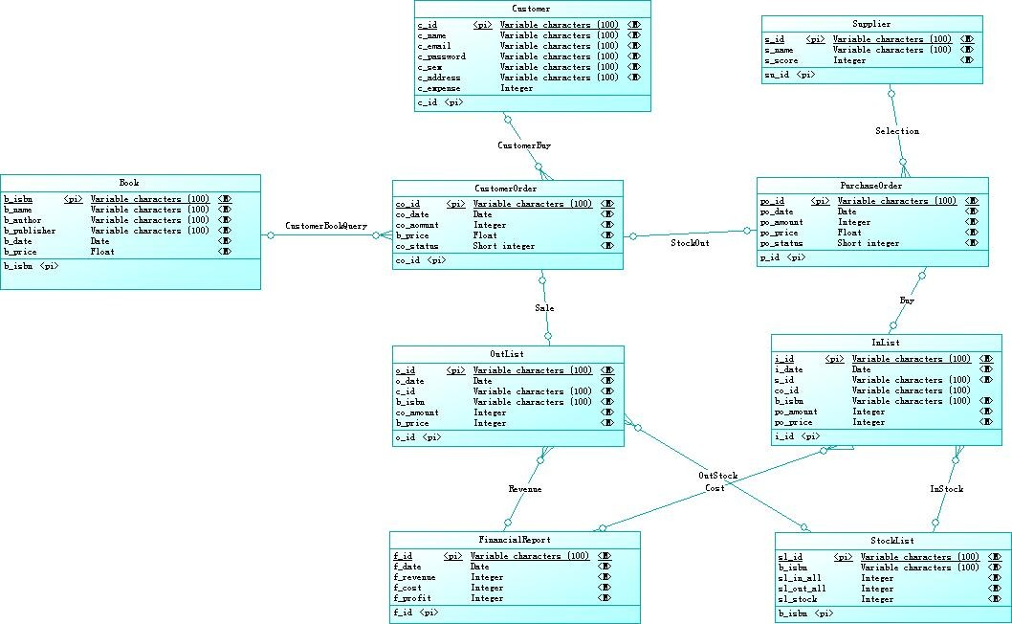5．新系统逻辑模型的提出

图5.1 概念模型图

**二． 系统设计**

1．功能结构图设计

新系统的功能结构图如图一所示：

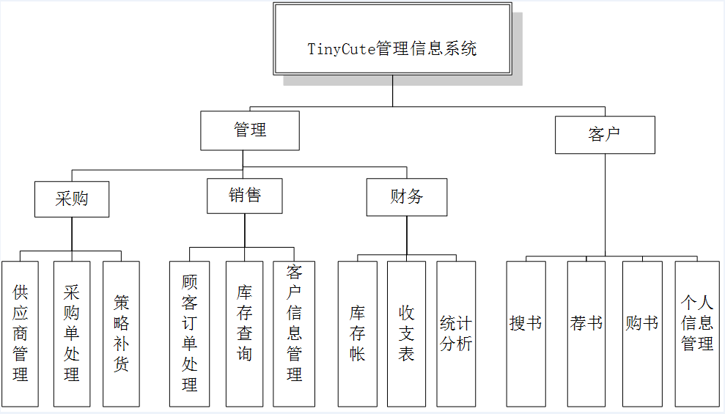

图1 系统功能机构图

2．界面设计

2.1 客户界面

2.1.1 客户主界面如图2.1所示

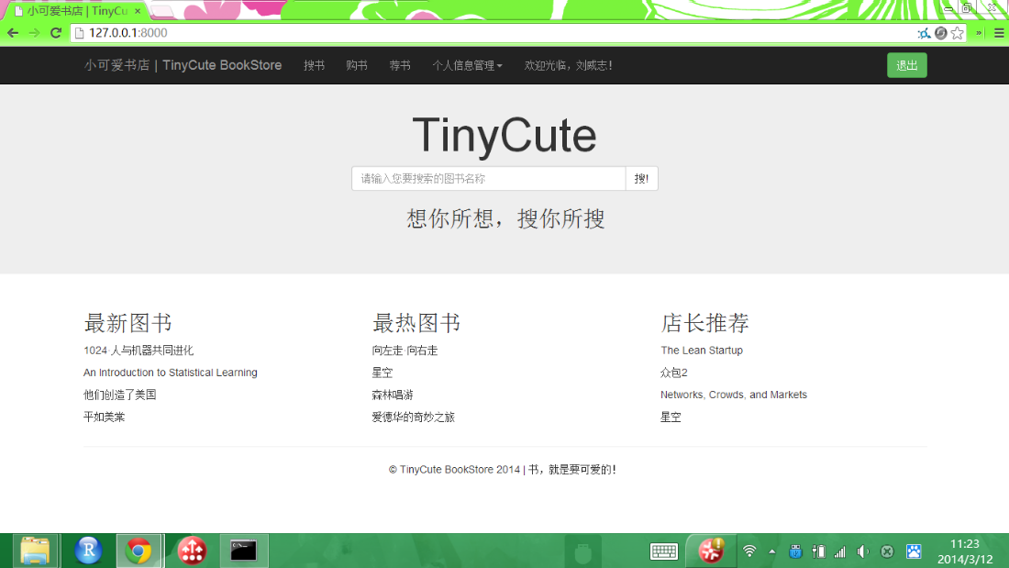

图2.1 客户主界面

2.1.2 客户注册界面如图2.2所示

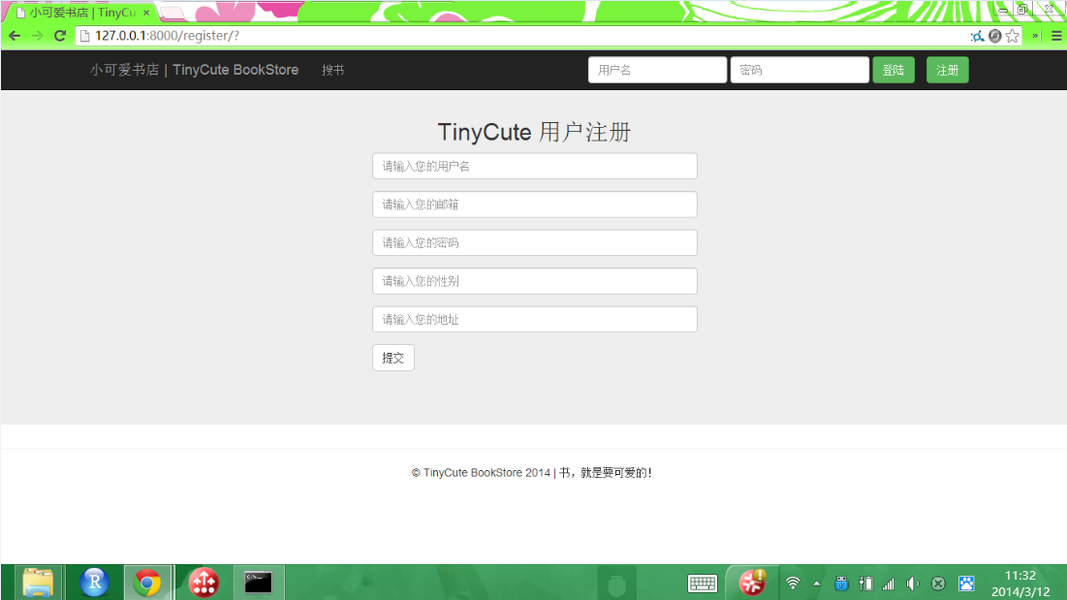

图2.2 客户注册界面

2.1.3 客户个人信息修改界面如图2.3所示

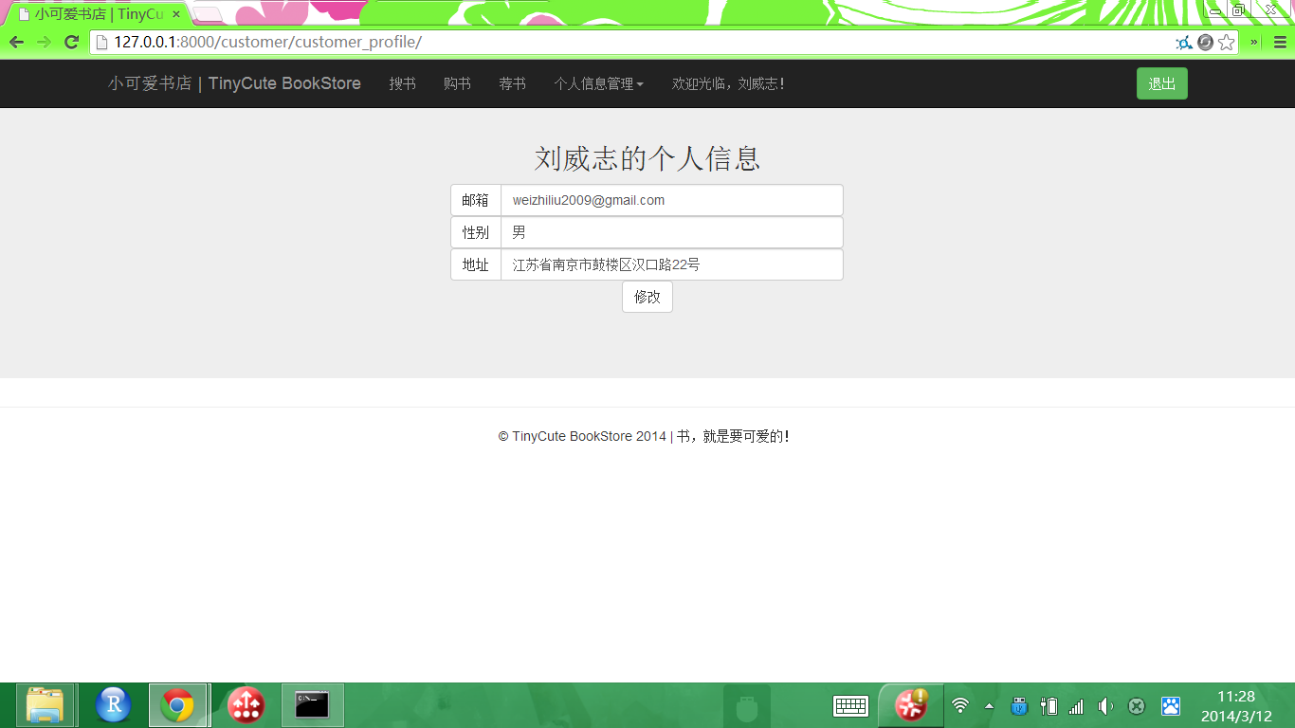

图2.3 客户个人信息修改界面

2.1.4 购书界面如图2.4所示

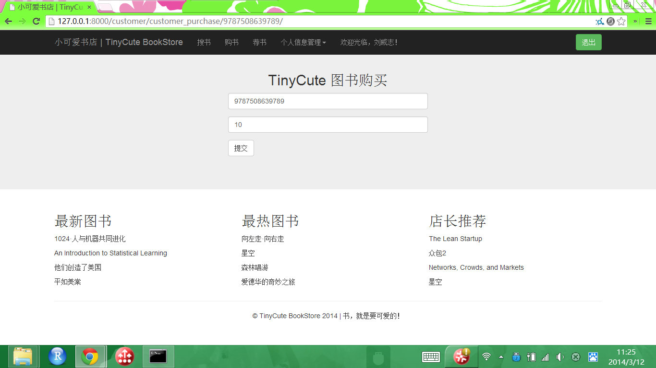

图2.4 购书界面

2.1.5 荐书界面如图2.5所示

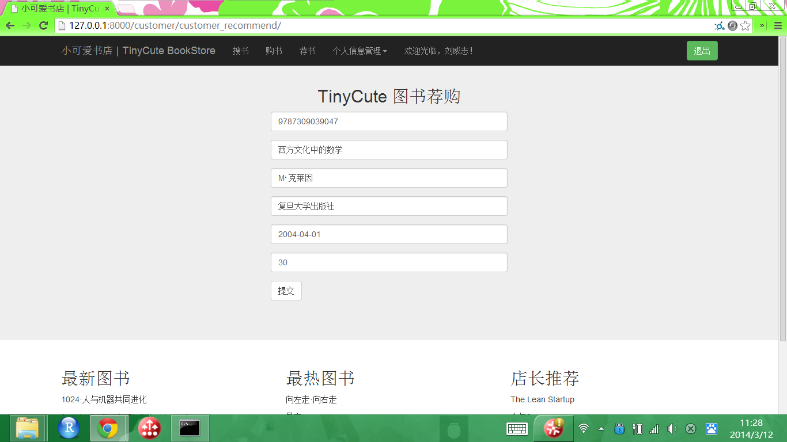

图2.5 荐书界面

2.1.6 搜书界面如图2.6所示

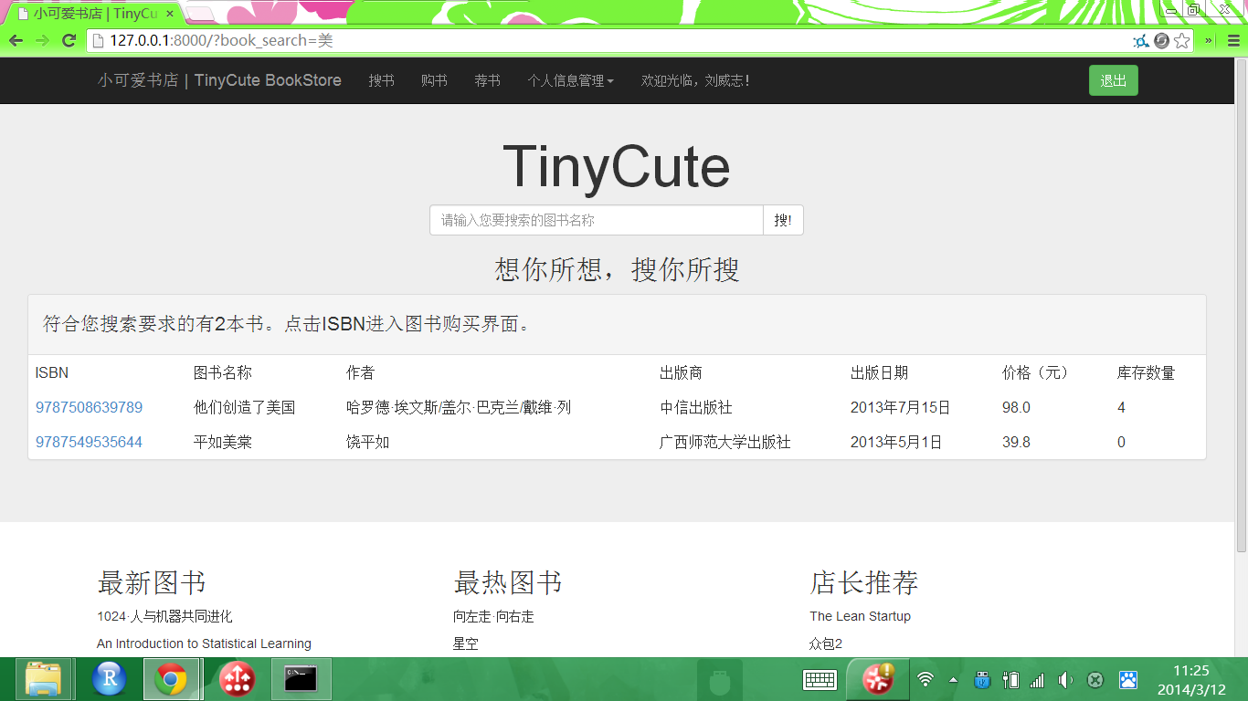

图2.6 搜书界面

2.1.7 图书订单查询（未完成订单）界面如图2.7所示

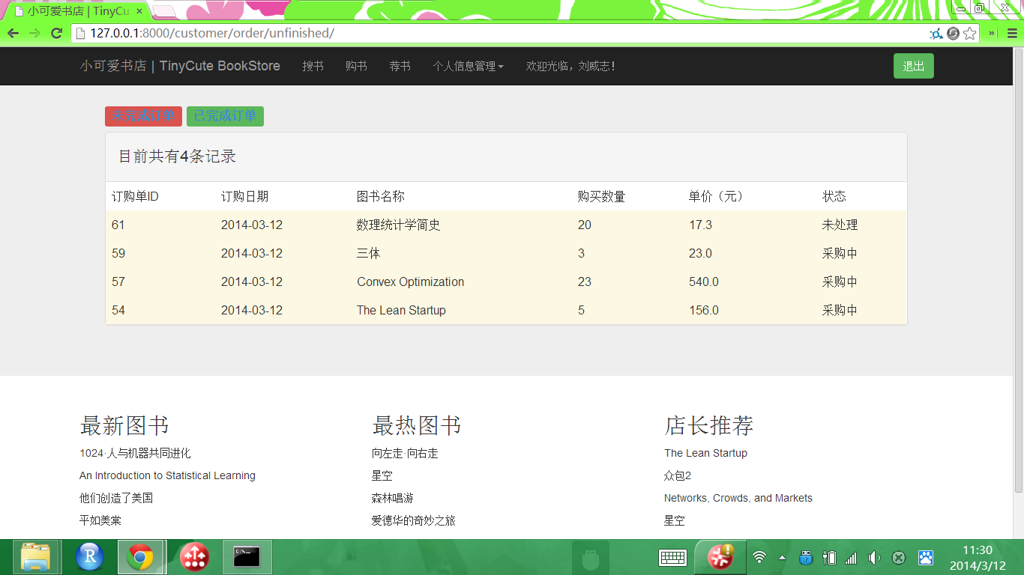

图2.7 图书订单查询（未完成订单）界面

2.1.8 图书订单查询（已完成订单）界面如图2.8所示

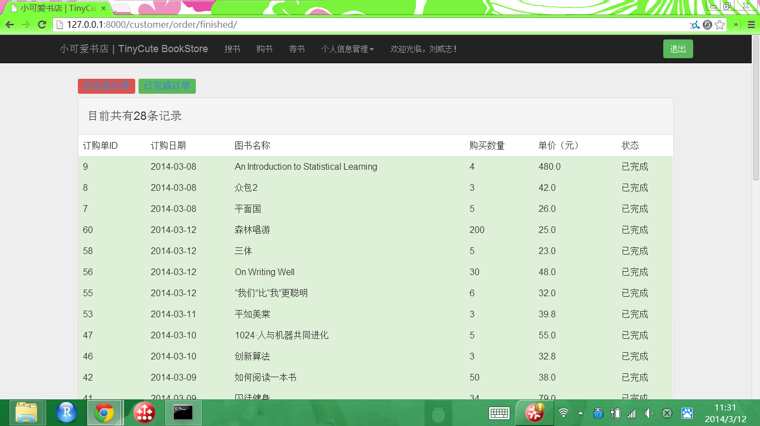

图2.8 图书订单查询（已完成订单）界面

2.1.9 退出界面如图2.9所示



图2.9 退出界面

2.2 管理界面

2.2.1 管理主界面如图2.10所示

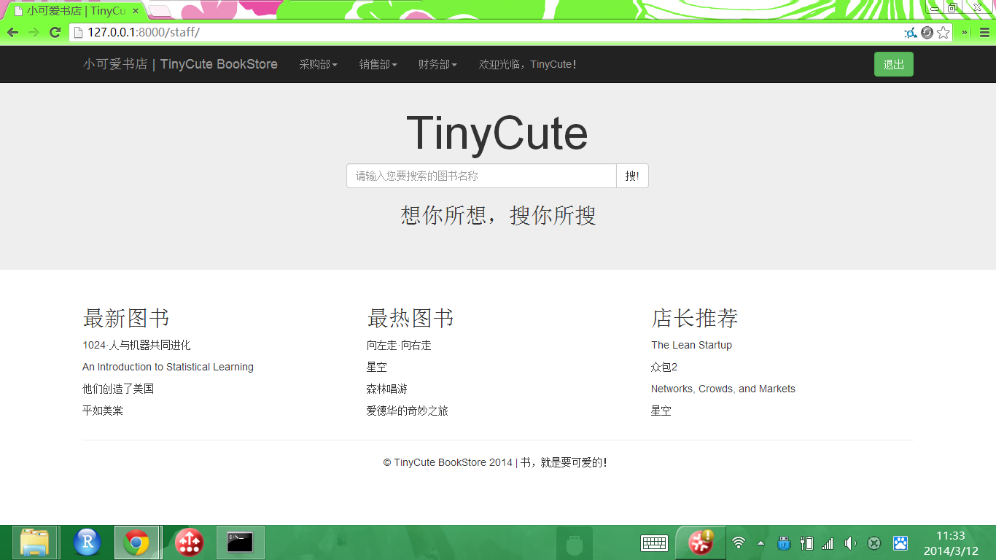

图2.10 管理主界面

2.2.2 财务部主界面如图2.11所示

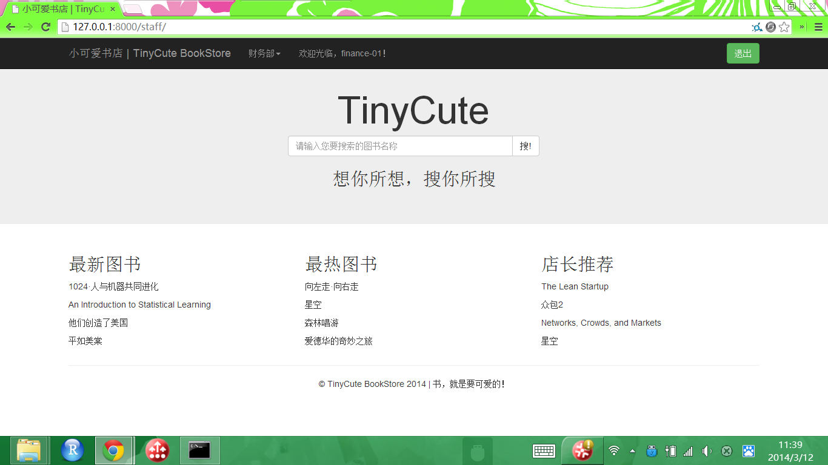

图2.11 财务部主界面

2.2.3 财务部库存帐界面如图2.12所示

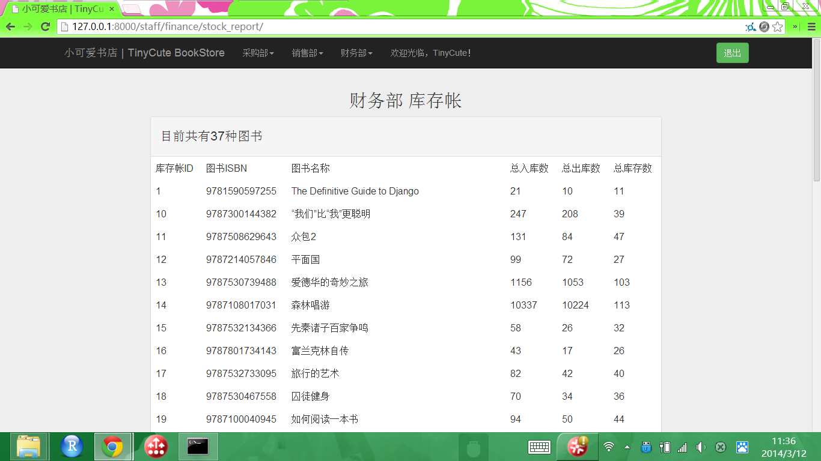

图2.12 财务部库存帐界面

2.2.4 财务部收支表界面如图2.13所示

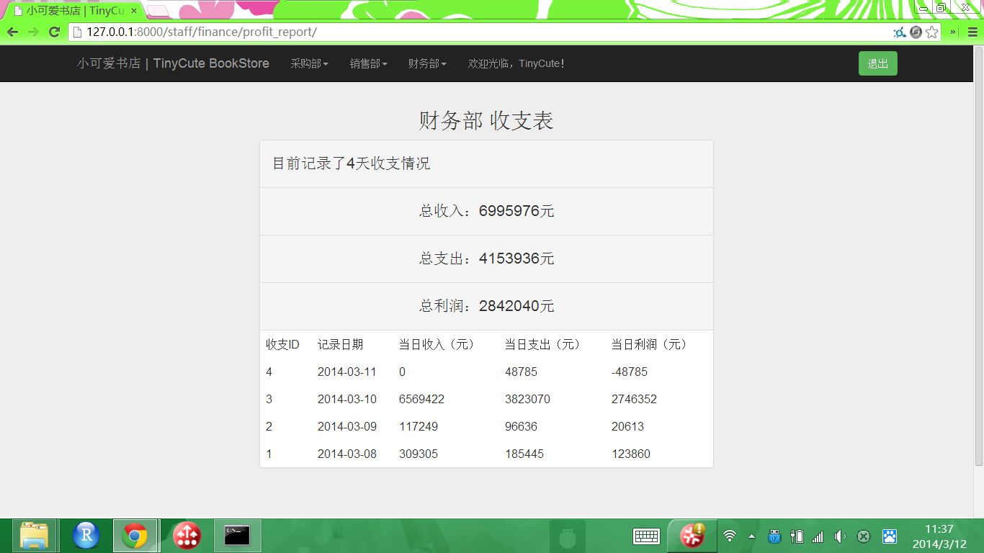

图2.13 财务部收支表界面

2.2.5 财务部统计分析（销售额）界面如图2.14所示

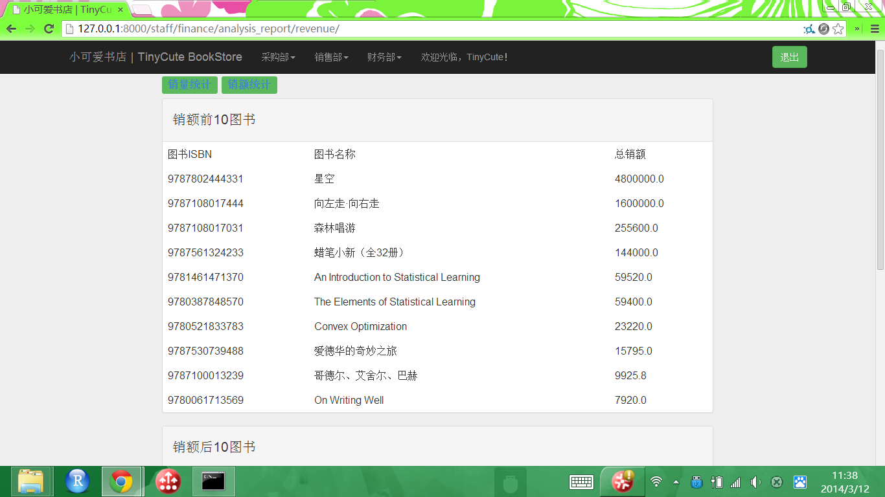

图2.14 财务部统计分析（销售额）界面

2.2.6 财务部统计分析（销售量）界面如图2.15所示

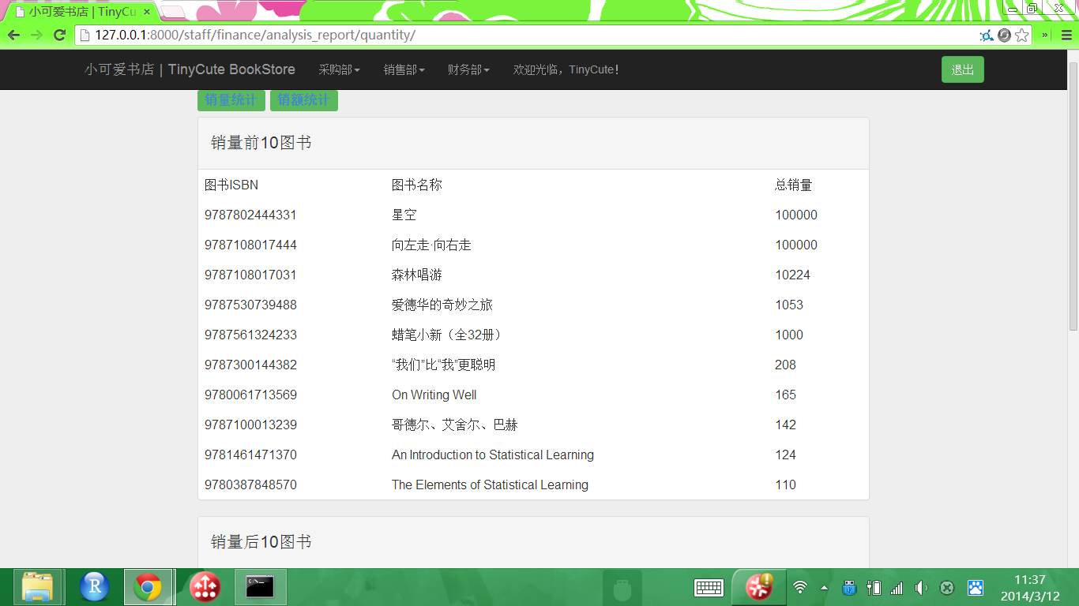

图2.15 财务部统计分析（销售量）界面

2.2.7 财务部统计分析（销售量）界面如图2.16所示



图2.16 财务部统计分析（销售量）界面

2.2.8 采购部主界面如图2.17所示

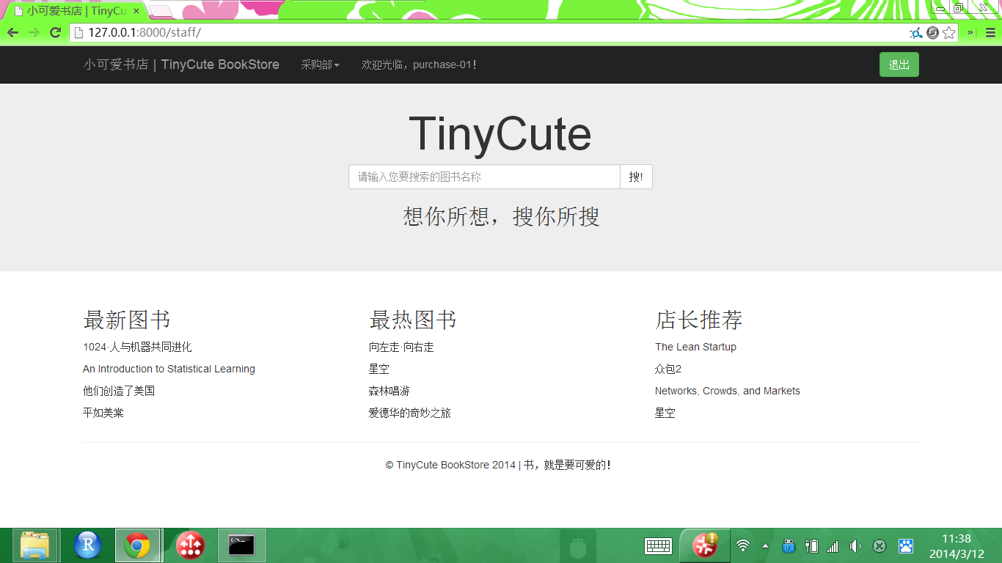

图2.17 采购部主界面

2.2.9 采购部采购单处理界面如图2.18所示

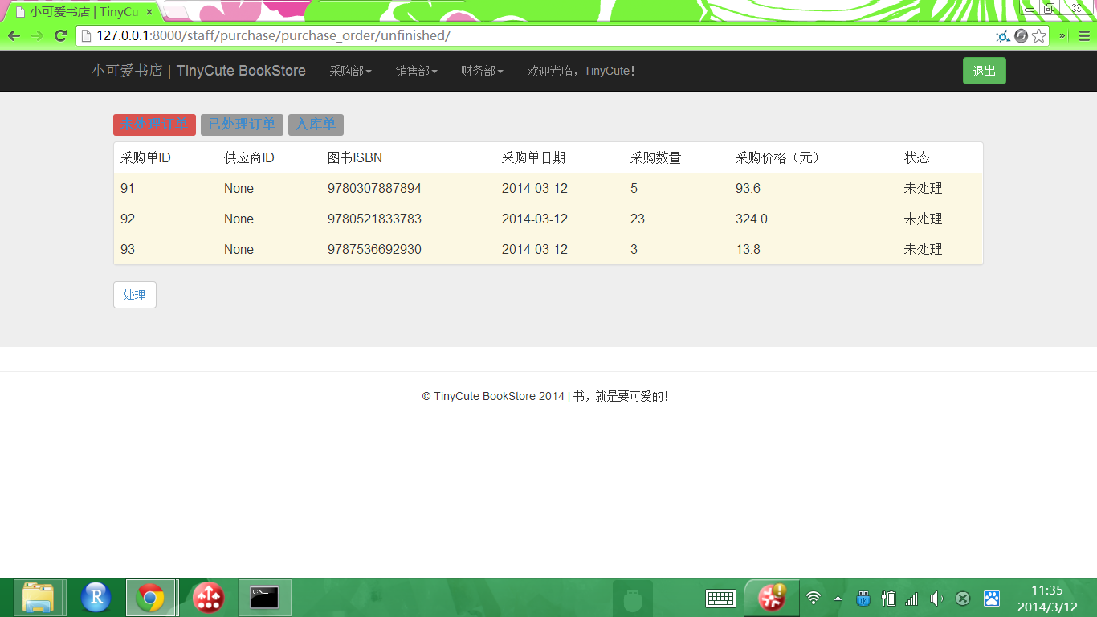

图2.18 采购部采购单处理界面

2.2.10 采购部策略补货界面如图2.19所示

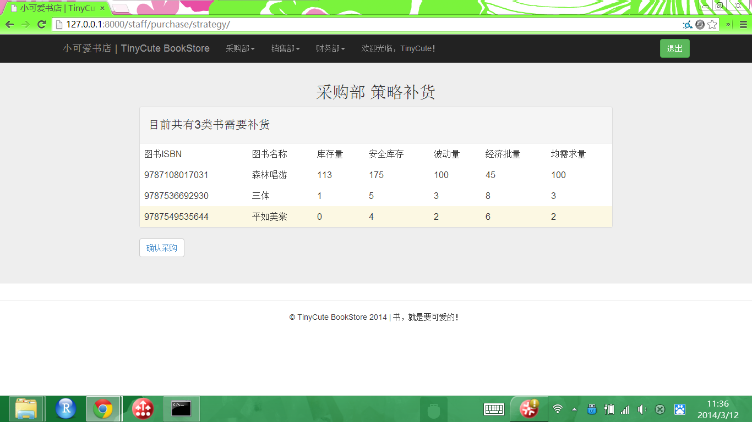

图2.19 采购部策略补货界面

2.2.11 采购部策略补货界面如图2.20所示



图2.20 采购部策略补货界面

2.2.12 采购部供应商管理界面如图2.21所示

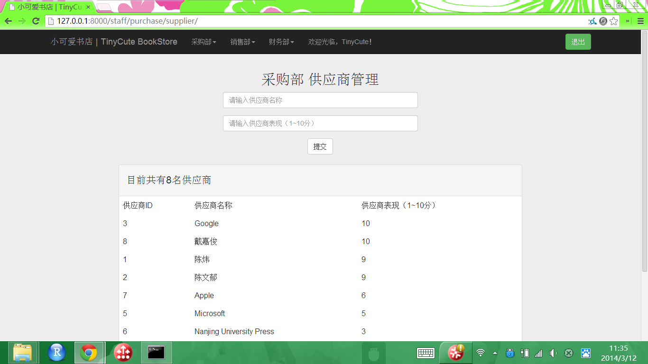

图2.21 采购部供应商管理界面

2.2.13 销售部主界面如图2.22所示

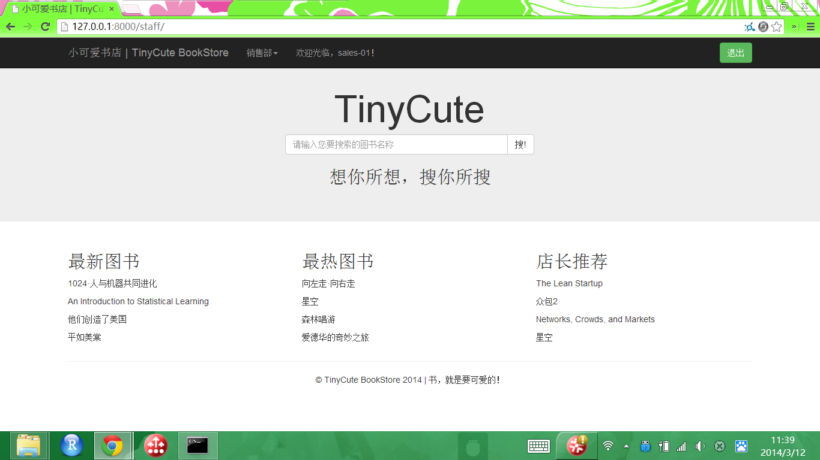

图2.22 销售部主界面

2.2.14 销售部顾客订单处理界面如图2.23所示

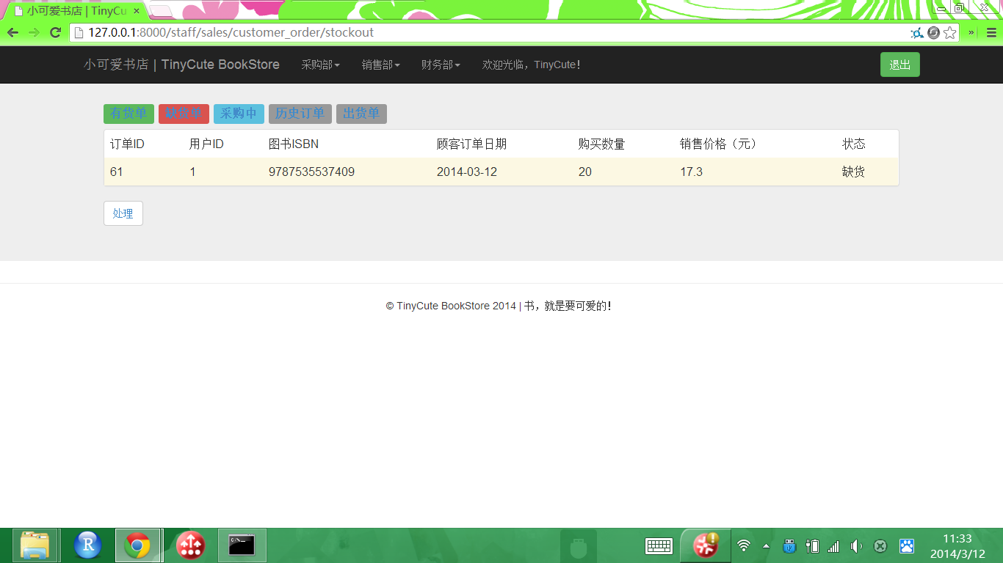

图2.23 销售部顾客订单处理界面

2.2.15 销售部客户信息管理界面如图2.24所示

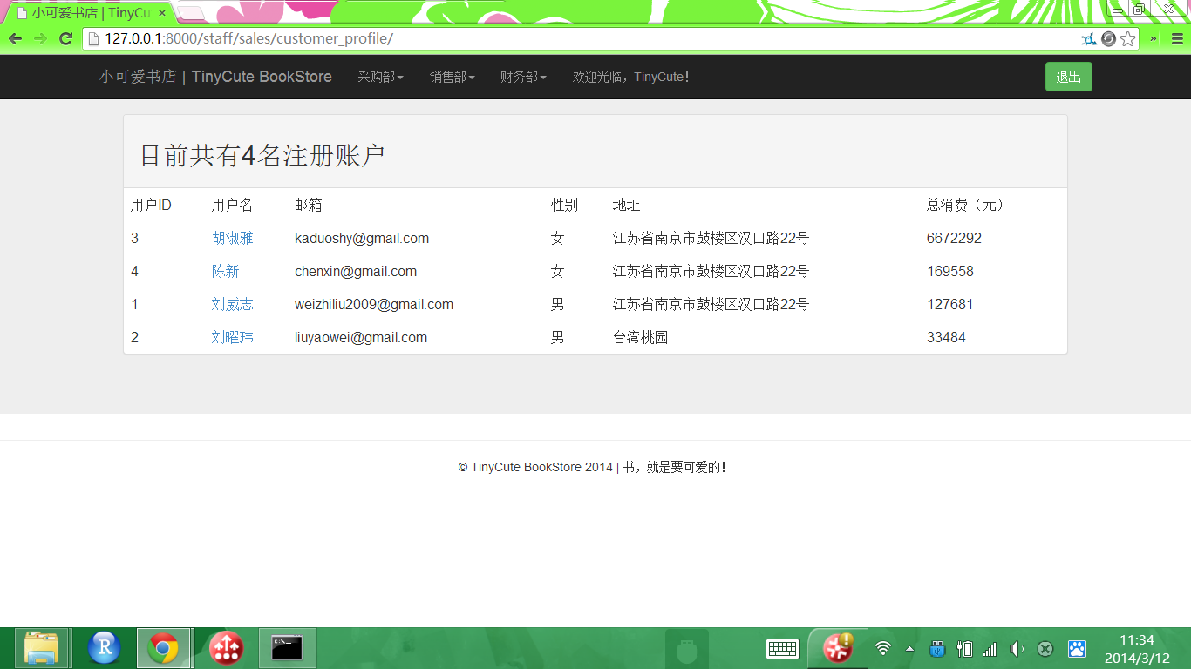

图2.24 销售部客户信息管理界面

2.2.16 销售部客户信息管理（购买记录）界面如图2.25所示

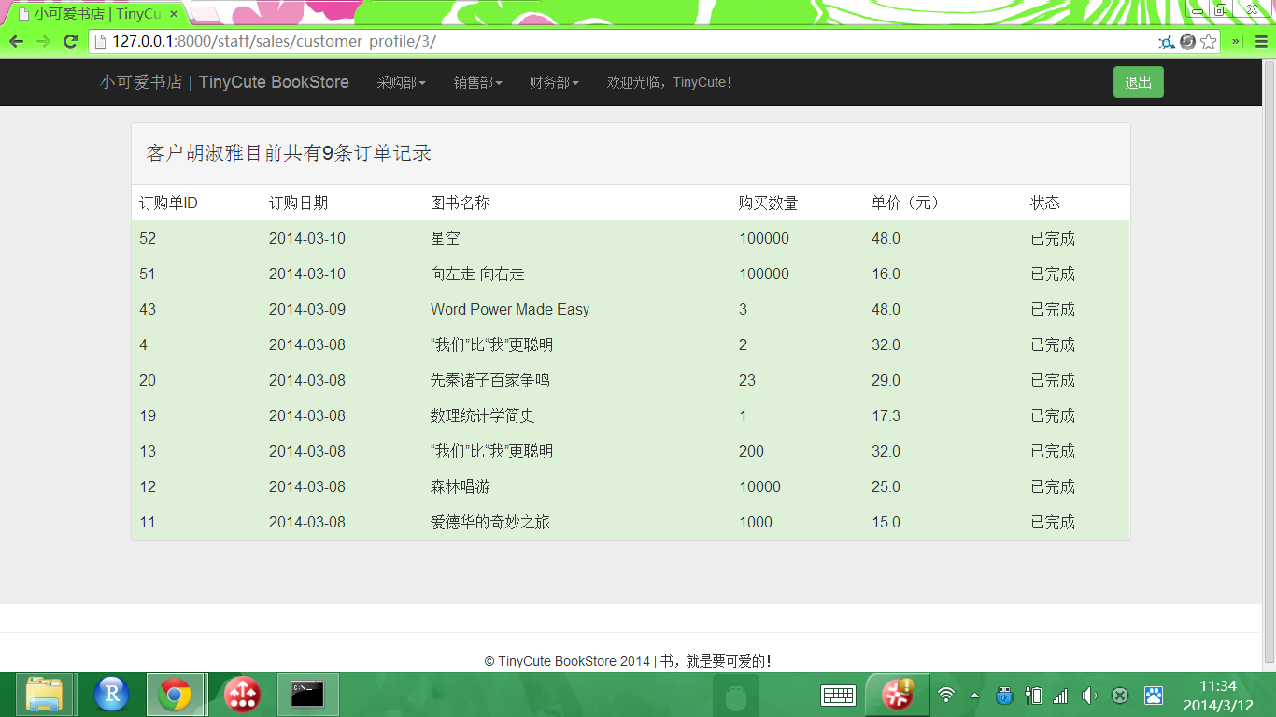

图2.25 销售部客户信息管理（购买记录）界面

2.2.17 销售部图书库存查询界面如图2.26所示

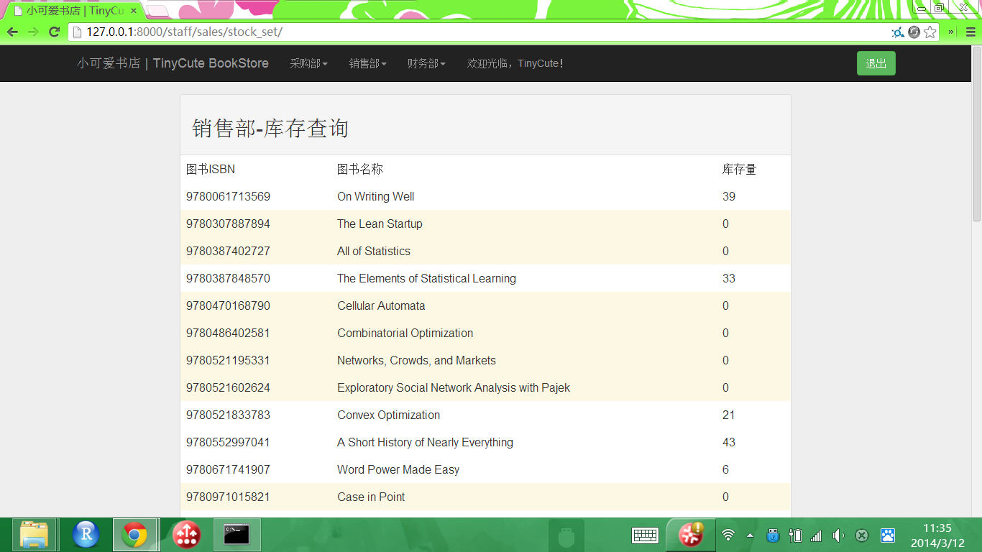

图2.26 销售部图书库存查询界面

3．数据存储设计

系统的物理模型图如下所示：

